Республика Беларусь, 220141, г. Минск, пр-т Независимости 172
Р/с 3012015127019 в ОАО «Приорбанк», ЦБУ 117, г. Минск, код 749
УНН 190182554 ОКПО 37540180
E-Mail: BelTruboStal@Mail.Ru
Тел/факс (017) 278-84-15.

г. Минск
Заявка на перевозку груза

Маршрут | Количество, tn. | Дата погрузки | Цена, в RUB
РФ, п. Стальной Конь  Орловский район, Орловская область - РБ, Минск (р-н д. Синило) | 16,00 | 2017- 07 – (12-13) | 25000=оплата в BYN по курсу НБ РБ на день оплаты
 | Груз | Тягач | прицеп
РФ, п. Стальной Конь  Орловская область  Контакт на загрузке:  ‎+79602885680 Алексей  (время приезда и загрузки согласовывать заранее) | Трубы стальные, длина 11,5м.,  d.530 16 шт.  Погрузка верхняя
Место выгрузки:
Р-н д. Синило
(Стайки) Минская обл.
Тел.
+375 25 9152603
Леонид
1. Оплата в течении 20 дней по выгрузке (при наличии оригиналов документов).
2. Время погрузки – 48 часов, разгрузки – 24 часов. Прибытие на погрузку до 13 часов дня. Суббота, воскресенье – нерабочие дни.
3. За неподачу машины штраф -50 USD.
4. За неподачу груза штраф -50 USD.
5. Простой 24 часа штраф – 50 USD.
6. Груз должен быть доставлен в течении 5 рабочих дней.
7. Перевозчик должен иметь не менее 12 ремней и ими закрепить груз своими силами.

Ждем подтверждения заказа и реквизиты водителя и автотранспорта на факс:

(017) 2788415 или на e-mail: a3332133@gmail.com
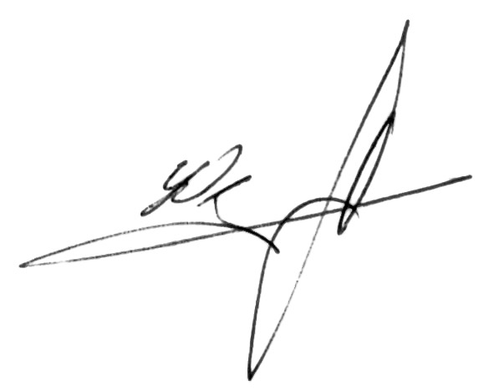

10 июля 2017 г.

С Уважением директор УП «БелТрубоСталь» __________ /А.Г. Юзефович

